Описание объекта оценки
Нежилое помещение № 1, площадью 108,2 кв. м, расположенное в жилом доме, по адресу: Алтайский край, г. Рубцовск, ул. Пролетарская, 397 (кадастровый номер: 22:70:022015:464).
Прилегающая земельная площадка заасфальтирована. Нежилое помещение расположено на первом этаже панельного пятиэтажного жилого дома. Вход в помещение отдельный с торца жилого дома.
Местоположение на карте города:
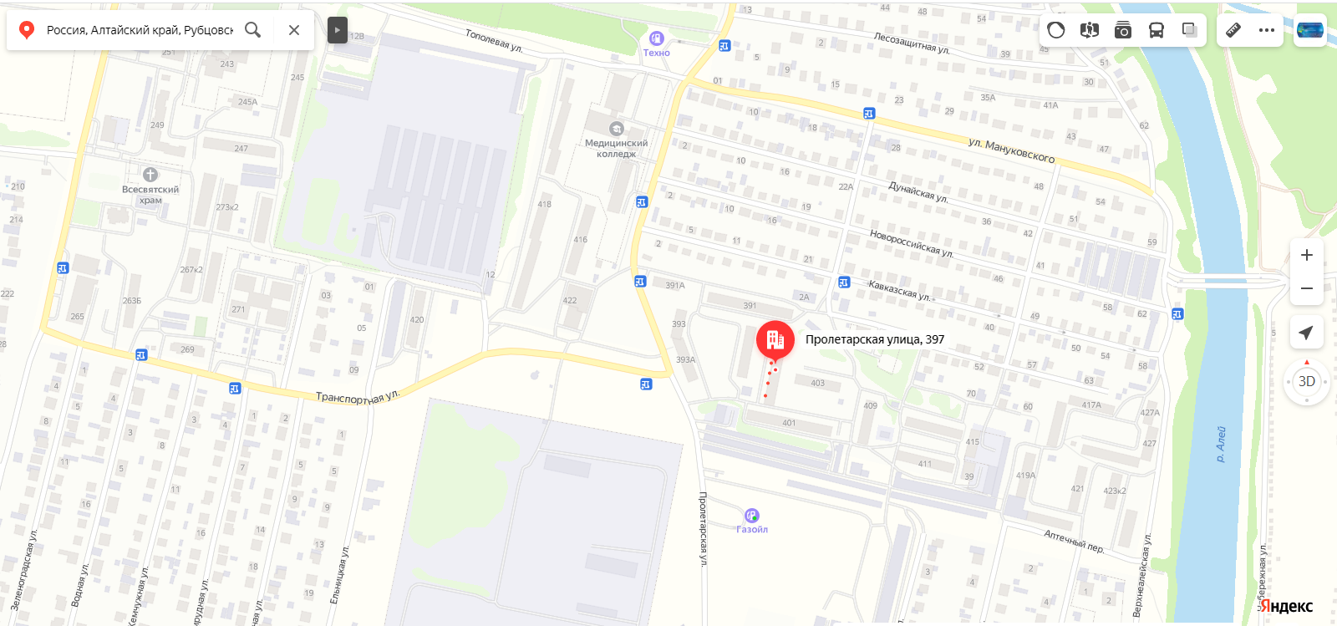
Фундамент железобетонные блоки, стены панельные, перекрытия – ж/б плиты.
Помещение оборудовано системами централизованного водоснабжения и канализации, центрального отопления. Имеется электроосвещение, вентиляция.
В настоящее время помещение не эксплуатируется. Отделка всех помещений находится в неудовлетворительном, условно работоспособном состоянии, требующем ремонта. Полы (бетонные, плитка, линолеум) – требуется ремонт и замена, стены – окрашенные водоэмульсионной красной, стеновые панели, потолки– потолочная плитка «Армстронг», побелка, окна- деревянные с остеклением с металлическими решетками – требуется ремонт и частичная замена.
По углам помещения следы промерзания и плесени. Санузел в неудовлетворительном состоянии. На оштукатуренных стенах помещения наблюдаются трещины, пятна, отпадение штукатурного слоя и окрасочного покрытия. На оштукатуренном потолке видны трещины, пятна. Состояние помещения условно работоспособное, пригодно к эксплуатации с условием косметического ремонта отделки стен, потолка и пола.
Техническое состояние на момент оценки - неудовлетворительное со значительными признаками устранимого физического износа.

Количественные и качественные характеристики оцениваемого объекта; имущественные права и наличие обременений, связанных с объектом оценки
Наименование объекта оценки | Нежилое помещение № 1, расположенное в жилом доме
Общая площадь объекта оценки, кв. м. | 108,2
Материал стен | Панельные
Материал перекрытий | ж/б плиты
Материал проемов | Окно – деревянное, дверь – металлическая дверь
Год постройки | н/д
Этажность | 1/5
Подземные этажи | нет
Коммуникации | Электроосвещение, горячее и холодное водоснабжение, вентиляция, канализация, центральное отопление
Состояние отделки | Внутренняя отделка помещений удовлетворительная.  Полы – бетонные, плитка, стены – окрашенные, стеновые панели, потолки– потолочная плитка, побелка, окна - деревянные
Состояние имущества | Неудовлетворительное
План/экспликация недвижимого имущества, права на которое оцениваются | Есть
Информация о возможном использовании объекта оценки | Торгово-офисное помещение

